
SVĚTOVÝ DEN LOUTKÁŘSTVÍ 21. BŘEZNA 2017
POSELSTVÍ Nancy Lohman Staub

V roce 1929 založilo několik zapálených lidí ze sedmi zemí l’Union Internationale de la Marionnette (UNIMA) pro propagaci a rozvoj loutkářství. K organizaci UNIMA jsem se připojila asi v roce 1970, abych učinila zadost mému celoživotnímu okouzlení loutkami. Díky internetu je nyní možné okamžitě propojit stejně smýšlející lidi na celém světě bez jakýchkoli národních, politických nebo náboženských omezení. Nahrané programy, představení, konference, přednášky a workshopy jsou dostupné 24 hodin denně a některé jsou vysílané živě. Akademické články, publikace a fotografie se objeví po stisknutí jedné klávesy. Tato rostoucí popularita, o které se nám nesnilo ani v nejsmělejších snech, nabízí nekonečné množství příležitostí pro formování mezinárodních svazků spolupracujících na dosažení našeho cíle, kterým je vzájemné porozumění skrze umění loutkového divadla.

Loutkářství se rozvinulo v podstatě všude na světě. Stovky hodin dokumentace, které jsou dostupné na internetu, umožňují zpřístupnění mnoha tradičních forem, z nichž dvanáct prohlásilo UNESCO za nehmotné kulturní dědictví (ICH). Informace o nich, fotografie a videozáznamy jsou dostupné na webu. Nejméně jedenáct dalších kulturních tradic včetně loutkářství je zaneseno v databázi Asijsko-pacifického kulturního centra (Asia/Pacific Cultural Centre Database). Doufáme, že pro diváky budou přitažlivé jak tato představení, tak hloubka jejich společných kořenů a tradičního loutkářství s jeho kulturními rozdíly tak můžeme využít pro objevení společné lidskosti.

Charakteristickým rysem tradičního umění je změna, takže dokumentace zde hraje důležitou roli. Po nejméně čtyřiceti letech našeho nadšení pro loutkářství vyvěsila UNIMA na web aktualizovanou
Encylopédie Mondiale des Arts de la Marionnette ve třech jazykových mutacích (angličtina, španělština, francouzština), která byla vydaná v roce 2009. Máme tak historii loutkářství na dosah ruky a slouží jako důležitý nástroj pro mnoho muzeí na celém světě, která mají loutkářské sbírky, i pro několik dalších, které se specializují přímo na loutkářství jako uměleckou formu. Jejich sbírky a katalogy jsou dostupné online, některá. experimentují s 3D a možnostmi replikací pro vzdělávací účely. Zachování historie, které je nyní usnadněno komunikací na internetu, tak přispívá k dalšímu vývoji.

Stovky současných loutkářů z celého světa dávají úryvky ze svých představení na internet, aby přitáhli diváky i organizátory nejrůznějších akcí. UNIMA sponzoruje živá představení, festivaly, konference a publikace a umisťuje reportáže na své webové stránky. Malá zakládající skupinka si kdysi přála to, co se právě děje nyní v organizaci UNIMA: spolupracuje tu přes devadesát národů bez ohledu na kulturní, sociální i další rozdíly. S prudkým nárůstem publicity přichází také rostoucí odpovědnost k našemu publiku a k sobě navzájem. Pojďme oslavit Světový den loutkářství spolu jako přátelé, kteří jsou oddáni umělecké formě, a podělme se o oslavy na internetu, který nás spojuje!

ODKAZY:
Asia-Pacific databáze: www.accu.or.jp/ich/en/arts/arts1.html
Databáze ICH/UNESCO: www.unesco.org/culture/ich/index.php?pg=00011
Světová encyklopedie loutkářského umění: www.unima.org

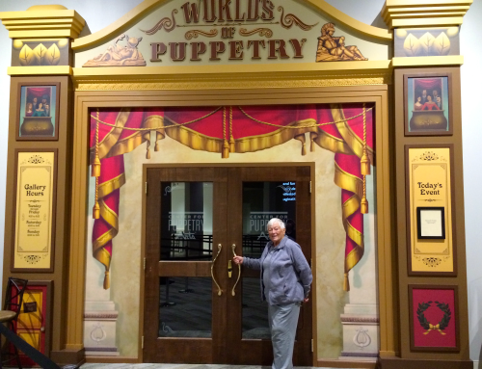  Nancy Lohman Staub u vchodu Centra pro loutkářství v  Atlantě, Georgia. Foto: Susan Kinney | BIO: Nancy Lohman Staub, pochází z New Orleans z americké Louisiany. Je jednou z editorek Encylopédie Mondiale des Arts de la Marionnette. (Světová encyklopedie loutkářského umění) a působí jako vědecká poradkyně.  Působila ve výkonném výboru UNIMA jako vice-prezidentka, dále v publikační komisi, výzkumné komisi, komisi kulturního dědictví a nyní zastává místo v komisi sociální spravedlnosti.  Byla ředitelkou Světového loutkářského festivalu v roce 1980 a 13. kongresu organizace UNIMA v  John F. Kennedy Center for the Performing Arts ve Washingtonu, D.C.  Působila jako konzultantka při zakládání Nadace Jima Hensona v New Yorku, která si klade za cíl podporovat loutkářství v Americe.
Byla také prezidentkou Amerických loutkářů (Puppeteers of America) a vice-prezidentkou UNIMA-USA. Je zakladatelkou a předsedkyní poradní komise při Muzeu centra pro loutkářství (Center for Puppetry Arts Museum) v Atlantě, Georgia. Publikovala mnoho článků a esejů pro muzejní katalogy. V minulosti byla více než 10 let ředitelkou malého loutkového divadla v New Orleans v Louisianě.

